# Énigmes du lundi 12 avril 2021

## Cycle 2 – Énigme 1

## La bosse des maths !

## Des chameaux et des dromadaires sont dans un enclos.

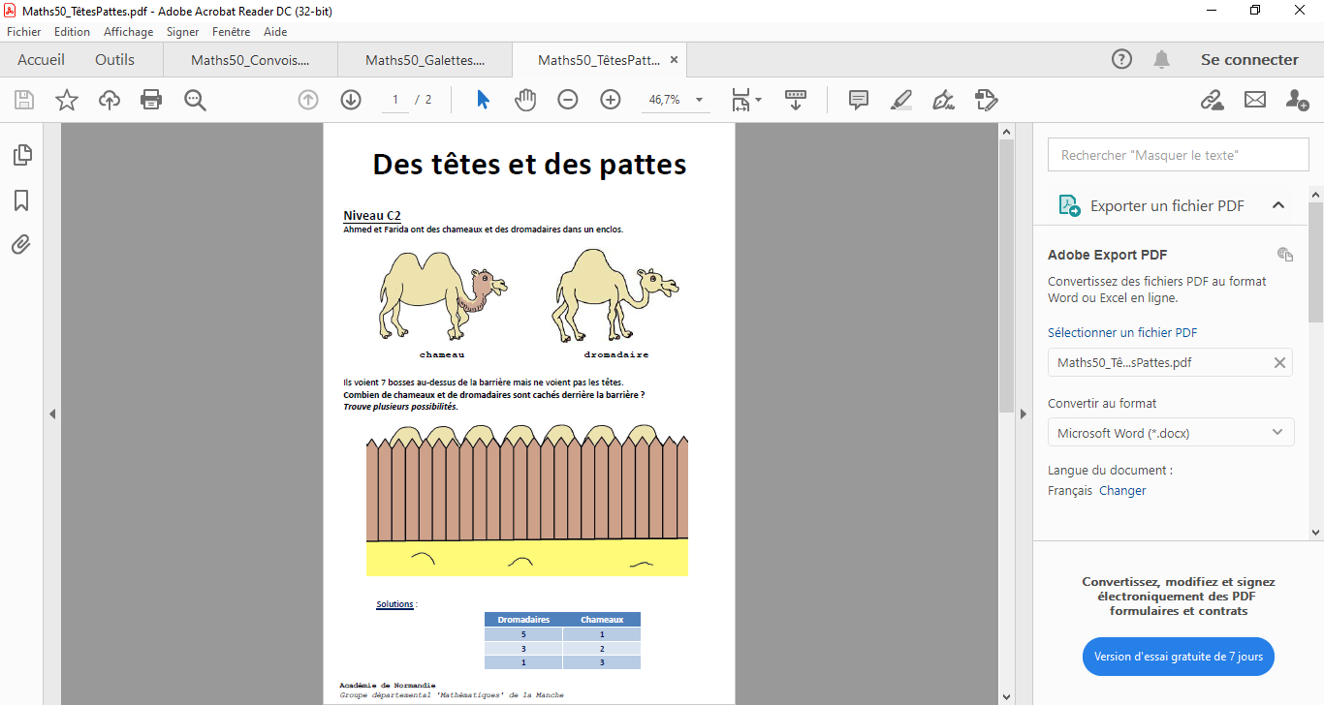

chameau dromadaire

Léa voit 7 bosses au-dessus de la barrière mais ne voit pas les têtes.



Combien de chameaux et de dromadaires peuvent être cachés derrière la barrière ?

## Cycle 3 – Énigme 1

## Nombres en farandole

Complète les cases en utilisant chaque jeton au moins une fois mais pas plus de deux fois.

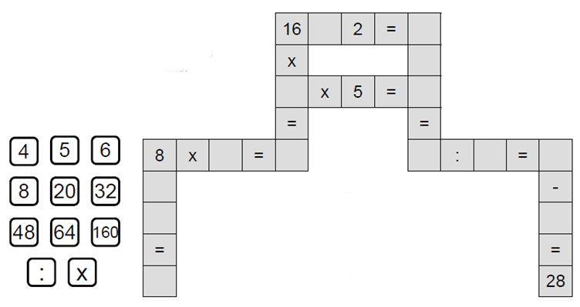

## Cycle 4 – Énigme 1

## Lola nous en fait voir de toutes les couleurs

Lola adore peindre. Sur de belles feuilles blanches « 24x32 », elle étale 320 cm² de bleu, 280 cm² de rouge puis 250 cm² de jaune. Après ces trois barbouillages, on peut voir 120 cm² de vert, 80 cm² de violet, 50 cm² d’orange et 20 cm² de marron (superposition des 3 barbouillages). Combien de cm² de blanc reste-t-il donc sur la feuille ?